Marcia Baila - Rita Mitsouko
1984 – 127 bpm
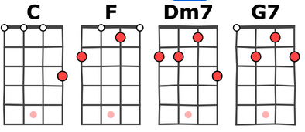
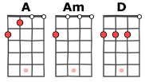
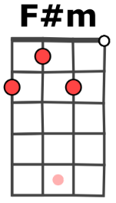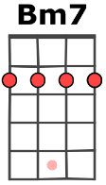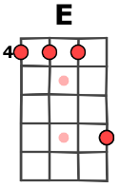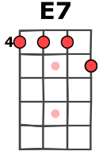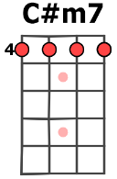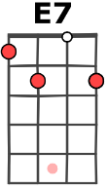
INTRO : Am D Bm7 E7 X4
Am / D Bm7 / E7 Am / D Bm7 / E7
Mar cia Elle danse sur du satin de la rayonne
Am / D Bm7 / E7 Am | | D | | Bm7 | | E7 |
du polystyrène expansé à ses pieds
Am / D Bm7 / E7 Am / D Bm7 / E7
Marcia danse avec des jambes aigui sées comme des coup'rets
Am / D Bm7 / E7 Am | | D | | Bm7 | | E7 |
deux flèches qui donnent des idées des sensations
Am / D Bm7 / E7 Am / D Bm7 / E7
Mar cia Elle est maigre belle en scène belle comme à la ville
Am / D Bm7 / E7 Am | | D | | Bm7 | | E7 |
la voir danser me transforme en excitée
REFRAIN
A % F#m % Bm7 % E %
Oh Moretto comme ta bouche est immense quand tu souris
A % F#m % Bm7 %
Et quand tu ris je ris aussi tu aimes tellement la vie
E / E7 C#m7 / E7
Quel est donc ce froid que l'on sent en toi ?
Am / D Bm7 / E7
Mais c'est la mort qui t'a assassinée Marcia,
Am / D Bm7 / E7
c'est la mort qui t'a consumée Marcia,
Am / D Bm7 / E7
c'est le cancer que tu as pris sous ton bras,
Am / D Bm7 / E7
maintenant tu es en cendres, en cendres,
Am / D Bm7 / E7
la mort c'est comme une chose impossible
Am / D Bm7 / E7
et même à toi qui est forte comme une fusée,
Am / D Bm7 / E7
et même à toi qui est la vie même Marcia
Am / D Bm7 / E7
c'est la mort qui t'a emmenée

Couplet 2
Am / D Bm7 / E7
Marcia danse un peu chinois
Am / D Bm7 / E7
la chaleur dans les mouvements d'épaules
Am / D Bm7 / E7 Am | | D | | Bm7 | | E7 |
à plat comme un hiéroglyphe Inca de l' opéra
Am / D Bm7 / E7
Avec la tête elle danse aussi très bien
Am / D Bm7 / E7
Et son visage danse avec tout le reste
Am / D Bm7 / E7 Am | | D | | Bm7 | | E7 |
Elle a cherché une nouvelle façon et l'a inventée
Am / D Bm7 / E7 Am / D Bm7 / E7
C'est elle la sauterelle, la sirène en mal d'amour
Am / D Bm7 / E7 Am | | D | | Bm7 | | E7 |
le danseur dans la flanelle ou le carton

INSTRUMENTAL :

A % F#m % Bm7 % E %
A % F#m % Bm7 % E %

Am / D Bm7 / E7 Am / D Bm7 / E7 X 4
ouhouh ouhouh . . . . ouhouh ouhouh . . . .

REFRAIN

OUTRO : C / F Dm7 / G7 C / F Dm7 / G7 X 4
Marcia . . . Marcia…
C

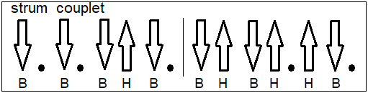
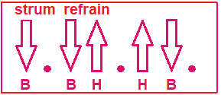 RM V 3

